LE STRUTTURE

Devono reggere carichi propri (degli elementi strutturali) e portati, quindi tutte le azioni sulla struttura: l’edificio è contenitore delle più diverse funzioni, vanno anche oltre i 1000/2000 kg nel caso delle Biblioteche, e carichi indiretti, eccezionali, ad esempio la neve.
Altri carichi per cui le strutture devono essere progettati : il sisma, azioni dinamiche improvvise ed imprevedibili, con sollecitazione che può essere orizzontale.
La neve ha un vettore gravità (verso il basso), il sisma ha due caratteristiche: ha intensità variabile e ha un tipo di azione orizzontale o verticale (sismi oscillatori e sussultori).
I più pericolosi sono quelli di tipo oscillatorio, le strutture sono generalmente calcolate per i carichi verticali, poco per le spinte orizzontali.
Altre spinte orizzontali : spinta del terreno (o meglio è obliqua)

Immagini: Partenone e Uffici in nord europa (tensostrutture, stabilizzate tramite un complesso sistema di tiranti e puntoni).
Nel partenone i carichi sono prevalentemente verticali, anche se nella trabeazione (assimilabile come comportamente a una trave), comportamento trilitico.
Ci sono anche sollecitazioni di flessione relativamente alla trabeazione, che tendono a flettersi. La pietra resiste male a flessione, particolarmente a trazione (sopporta bene la compressione) - per questo le colonne sono vicine e rastremate con il capitello che si amplifica per favorire la superficie d’appoggio.

Le tensostrutture sono sollecitate prevalentemente a trazione, il telo ha uno spessore di pochi mm e i cavi d’acciaio, con dimensione sottile, solo i tubi grandi sono soggetti a compressione.

Aumentando le dimensioni dello spazio, gli elementi della struttura portante parimenti aumenteranno le loro dimensioni, ma fino ad un certo punto. Oltre un certo punto due principi vanno in conflitto. Aumentare lo spazio significa aumentare le luci, aumentare le luci comporta un aumento della sezione resistente degli elementi orizzontali, aumentare la sezione significa aumentare il peso, aumentando il peso aumentano le sollecitazioni. Diventa importante dunque per gli elementi orizzontali ridurre i pesi.

Capriata, spinte verticali, elementi verticali più sottili, ha solo spinte verticali.
Cupola, spinte oblique, elementi verticali più massivi perché luce maggiore e spinte orizzontali, riconducibili a un grande contrafforte, ci si contrappone con grande base e grande massa (simile a muro a gravità)

Raddoppiando la luce, il momento quadruplica, questa cosa incide notevolmente sulla questione delle sollecitazioni.

Per risparmiare peso si può:
- progettare strutture più efficienti (travi reticolari, sezioni ad H)
- Utilizzare materiali più performanti (rapporto peso/resistenza vantaggioso): tave legno+carbonio, trave acciaio+ca, C.A. Precompresso, HEA acciaio, legno lamellare.

slide 11
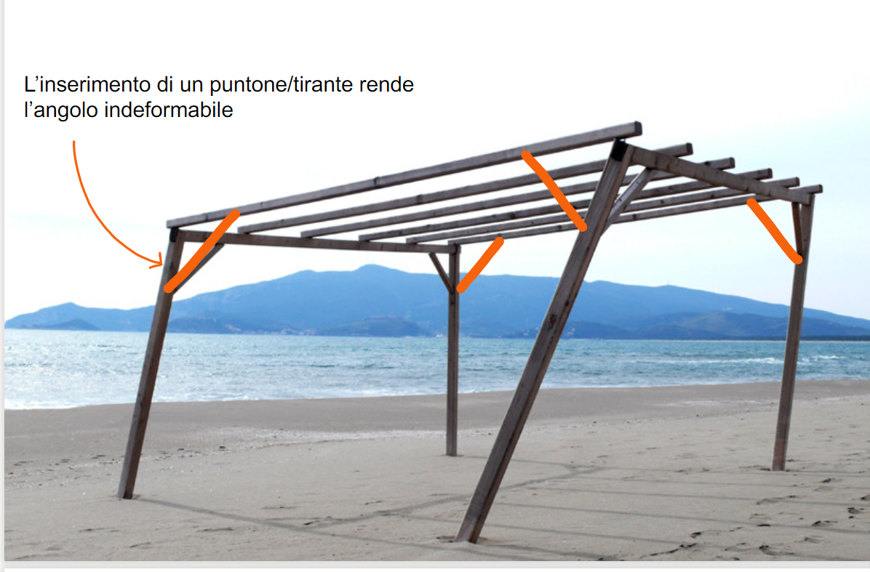
Più soluzioni, piano dove ho i puntoni trasversali gli angoli non si sono deformati, dove li ho si sono deformati. Ci sono tanti modi:
- rendo stabili nel terreno i pilastri
- soluzione di puntoni anche nelle altre direzioni (il triangolo è geometricamente una figura indeformabile)
- un quadrilatero invece, stante che i lati hanno una lunghezza data, si deforma in un parallelogramma ecc

Affinché le strutture non si deformino o non siano eccessivamente sollecitate negli angoli mi basterebbe introdurre dei triangoli (o far diventare triangoli le mie strutture)

Ma molti solai sovrapposti devono essere stabilizzati per evitare che si deformino.Per contrastare le forze orizzontali vi sono due modi:
- Opporsi con nodi rigidi
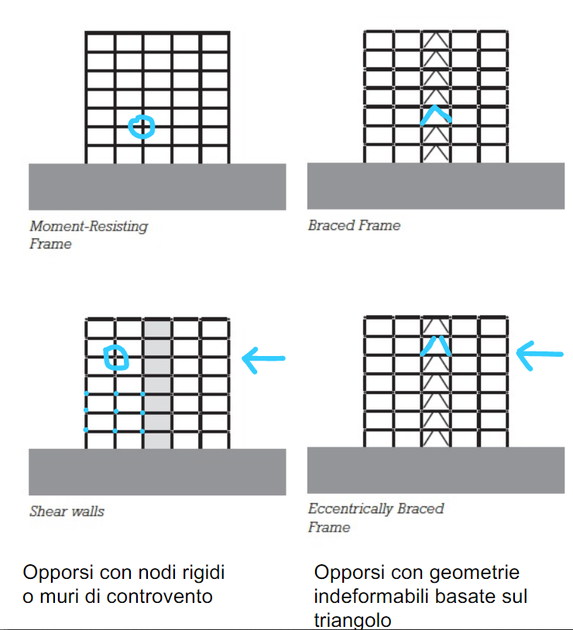
- Opporsi con geometrie indeformabili (basate sul triangolo)
Due tipi di approccio a cui corrispondono due tipi di modo da costruire:

- nodi resistenti : strutture in Calcestruzzo Armato (nodi realizzati con armatura)

- nodi meno resistenti, geometrie indeformabili: strutture in acciaio o legno (non veri incastri tra trave e pilastro, strutture leggere)

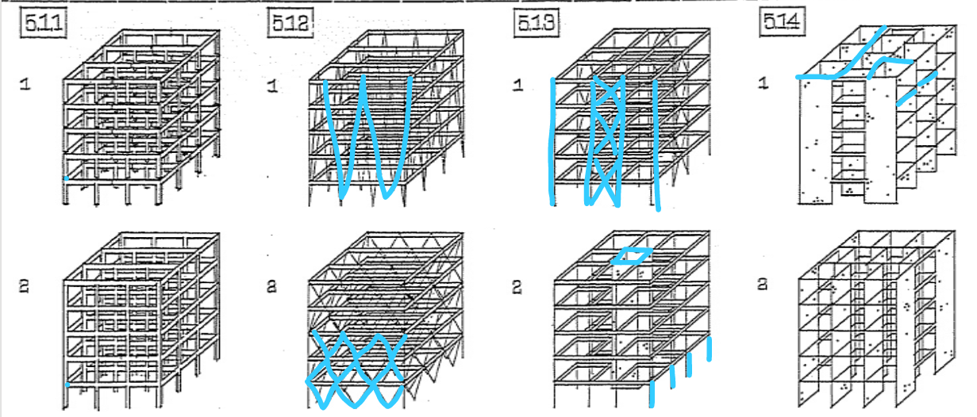

COME FUNZIONA IL NOSTRO PROGETTO??
CHE TIPO DI STRUTTURA? NODI O CONTROVENTI?
SE HO SETTI, SONO DISPOSTI IN MANIERA REGOLARE?

RISVOLTO APPLICATIVO DA ELABORARE, CHE SARA’ NEL PROGETTO

Il compito di una struttura è garantire la stabilità dell’edificio.
Le principali sollecitazioni derivano da:
- Peso degli elementi e degli oggetti/persone contenuti (pesi propri e portati)
- Azioni esterne come vento, sisma

Queste forze sono reindirizzate al terreno tramite una stabile struttura

Collegamento trave-solaio

solaio monodirezionale: es. laterocemento
solaio bidirezionale: es. solaio nervato o solaio a spessore, soletta piena di ca (dove non esiste una direzione preponderante)

